Home
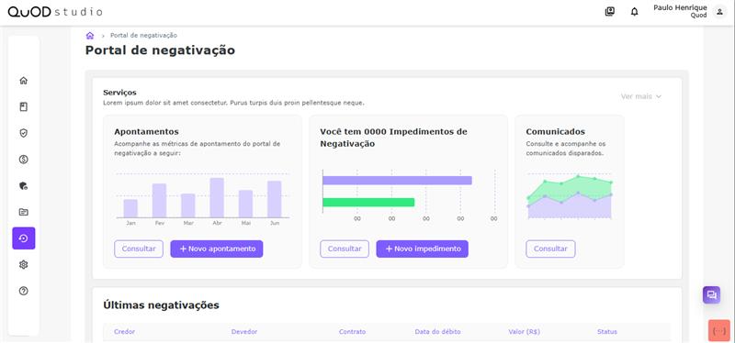Apontamentos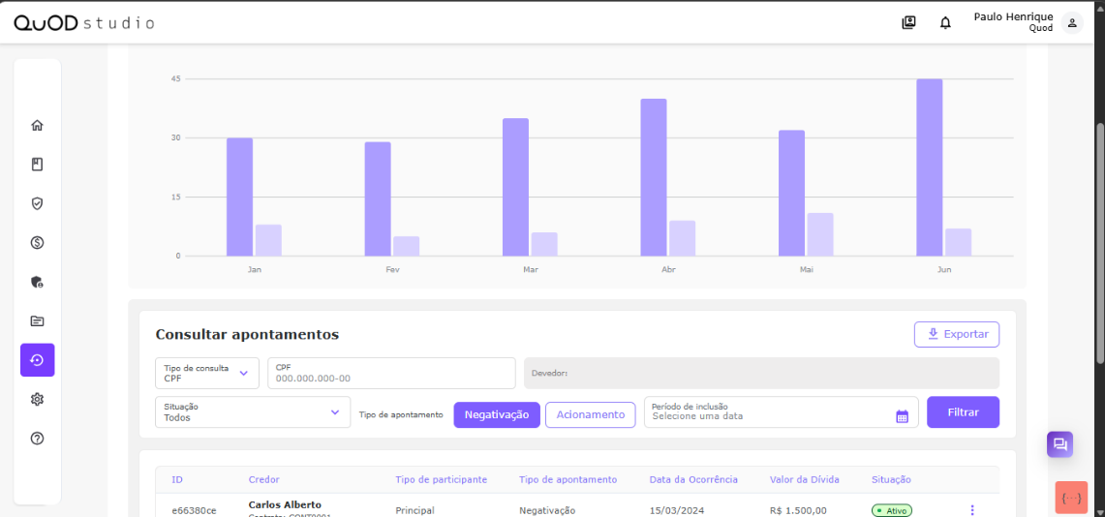
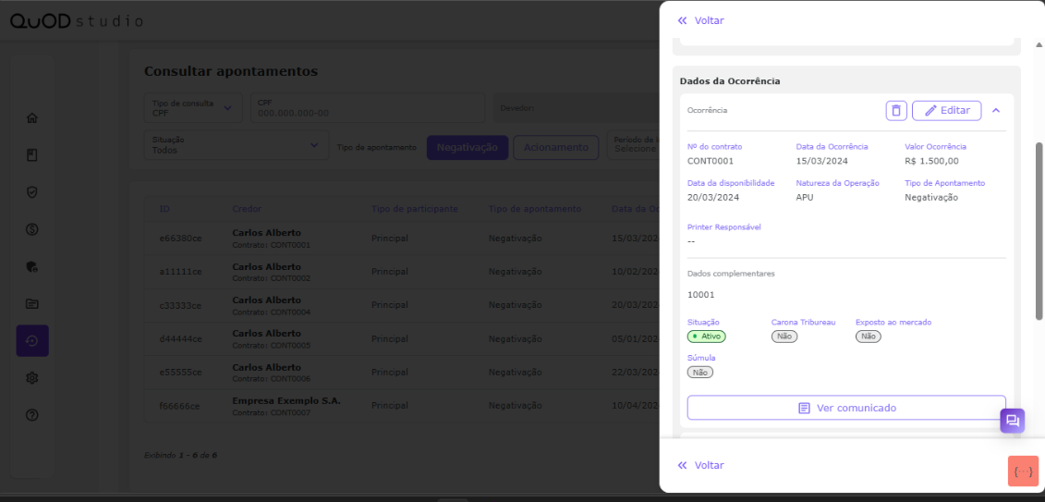

Gestão de Impedimentos
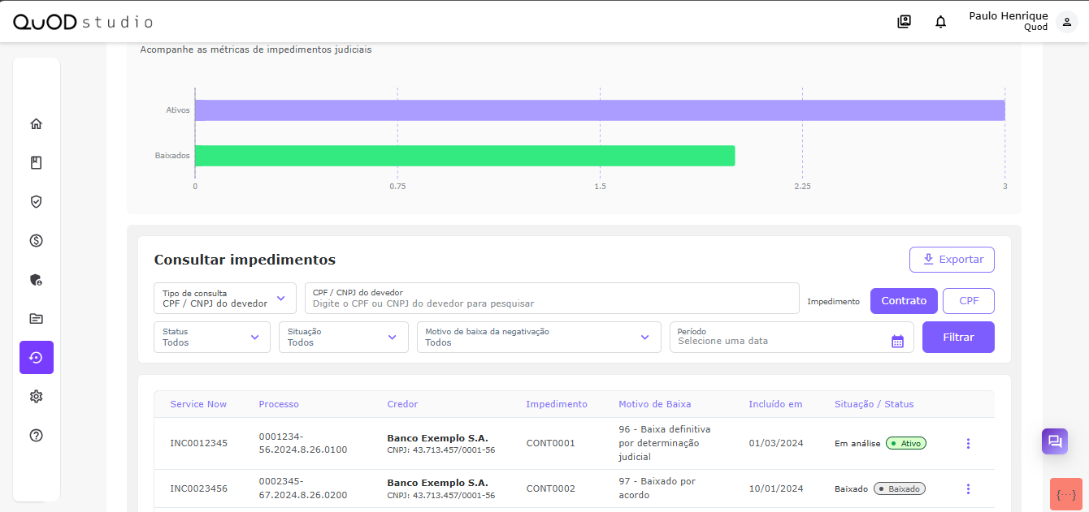

Comunicados
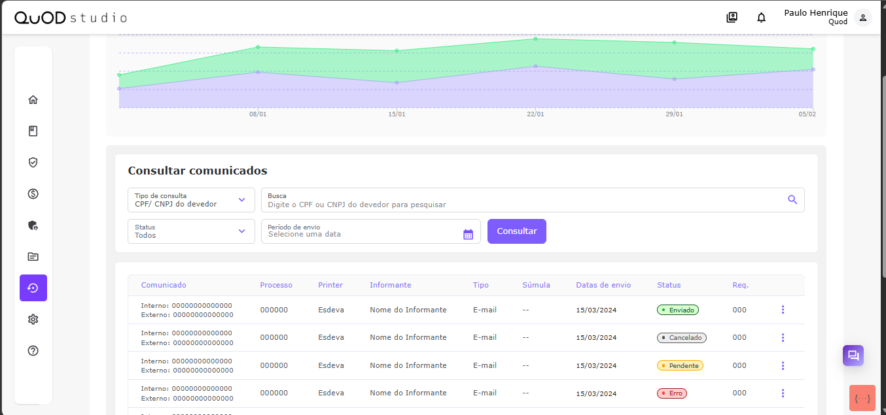

Histórico de Negativações
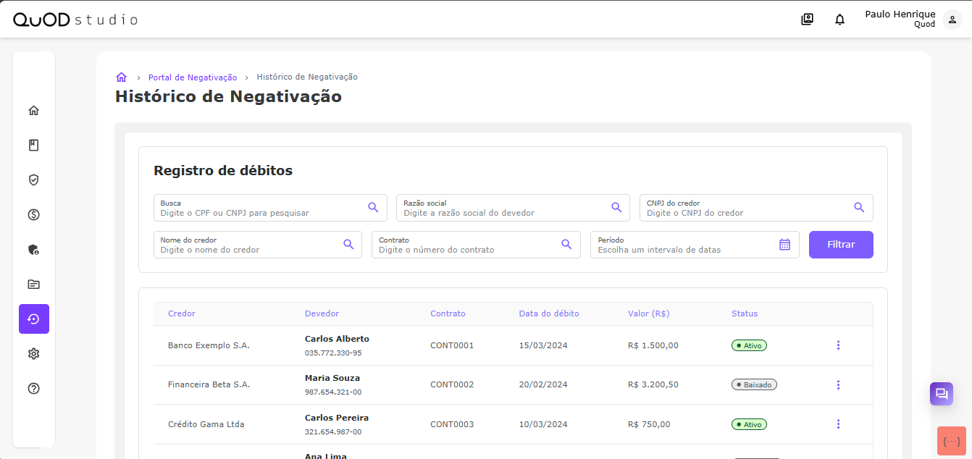

João Henrique Dias (Prestador de Serviços), fala João, tudo bem, consegue mandar para o Julio também esses documentos que possuem o que foi feito no front-end no portal rufra Gestão de Eventos, Reports e também o que foi feito em Negativação nas telas mockadas de Apontamentos, Gestão de Impedimento e Comunicados, por favor?

Segue os documentos...

Documento do que foi feito no front-end do Portal Rufra módulo de eventos mfe-events-manager

# Documento de Especificação de Módulos — MFE Events Manager (Plataforma Rufra)

---

## 1. Visão Geral

O **MFE Events Manager** é um microfrontend desenvolvido em React 18 com TypeScript, integrado à arquitetura Single-SPA da Plataforma Rufra. Sua principal finalidade é o gerenciamento de eventos de fraude, permitindo o registro, consulta, edição, exclusão e auditoria de ocorrências fraudulentas reportadas por instituições financeiras.

### Tecnologias Utilizadas

| Tecnologia | Versão/Descrição |
|---|---|
| React | 18 |
| TypeScript | Tipagem estática |
| Single-SPA | Arquitetura microfrontend |
| Webpack 5 | Bundler |
| React Hook Form + Zod | Formulários e validação |
| TanStack Table | Tabelas de dados |
| React Router DOM | Roteamento |
| date-fns | Manipulação de datas |
| @mfe/design-system | Design System interno |

---

## 2. Arquitetura e Estrutura de Pastas

```
src/
├── components/ # Componentes reutilizáveis globais
├── core/ # Módulo de permissões e regras de negócio
├── hooks/ # Hooks utilitários globais
├── pages/ # Páginas/módulos principais
│ ├── EventsManagerPage/ # Módulo de Gestão de Eventos
│ └── AuditTrailPage/ # Módulo de Trilha de Auditoria
├── routes/ # Definição de rotas
├── types/ # Tipagens e schemas de validação
└── utils/ # Funções utilitárias
```

---

## 3. Módulos do Sistema

---

### 3.1. Módulo: Registro de Fraude

**Rota:** `/` (aba "Registro de fraude")

**Descrição:** Módulo principal para consulta e gerenciamento de fraudes reportadas. Permite visualizar registros em formato de tabela com filtros avançados, além de realizar operações de criação, edição, exclusão e visualização de detalhes.

#### Funcionalidades

- **Listagem de Fraudes Reportadas** — Tabela paginada com colunas: ID, Documento, Ocorrência (data + motivo + confirmação), Envolvimento (Fraudador/Vítima), Banco (data do reporte + instituição).
- **Filtros de Pesquisa** — Filtro por CPF/CNPJ/Chave PIX, período (data inicial e final), banco(s) e motivo(s).
- **Ordenação** — Colunas ordenáveis por data de ocorrência e banco.
- **Ações por Registro:**
- Editar registro
- Ver detalhes (modal com informações completas)
- Excluir registro (com confirmação)
- **Registrar Fraude** — Abertura de sheet lateral para iniciar novo registro.
- **Meus Arquivos** — Redirecionamento para área de upload de arquivos em lote.
- **Exportação** — Exportar dados em CSV e PDF com filtros aplicados.

#### Campos do Formulário de Registro/Edição

| Seção | Campos |
|---|---|
| Dados da Ocorrência | Chave de transação (documento), Data da fraude, Hora da ocorrência, Local, Observação |
| Classificação | Tipo Envolvido, Motivo, Tipo Identificador, Canal, Produto, Meio de Transação, Fraude Confirmada |
| Instituição | Banco (ISPB), CPF/CNPJ vinculado |
| Dados do Executor | CPF/CNPJ, Nome completo/Razão Social, Nome Fantasia, Doc. Representante Legal |
| Conta Destino | ISPB Destino, Agência, Conta, Tipo de Conta, CPF/CNPJ titular |
| Conta Origem | Agência Origem, Conta Origem, Documento Reclamante, Nome/Razão Social Origem |
| Dados Financeiros | Valor da Transação, Valor do Contrato, ID da Transação, Linha Digitável (boleto) |
| Dados do Dispositivo | IP, Identificação do Dispositivo, Latitude, Longitude, Data/Hora de Captura, CNPJ Provedor IP |
| Outros | Envolvimento do Cliente, Data/Hora de Identificação |

#### Regras de Validação

- Campos obrigatórios: Chave de transação, Data da fraude, Motivo, Tipo Identificador, Canal, Produto, Tipo Envolvido, Meio de Transação, Nome/Razão Social, Banco.
- CPF/CNPJ vinculado obrigatório quando tipo identificador não é CPF nem CNPJ.
- Linha digitável obrigatória quando meio de transação = Boleto (ID 6).
- Dados bancários de destino (ISPB, Agência, Conta, Tipo Conta) obrigatórios quando meio de transação é financeiro (IDs 1, 2, 3, 4, 7) ou quando motivo = 3.
- Se qualquer dado bancário for preenchido, todos os demais tornam-se obrigatórios.
- Linha digitável deve conter 47 ou 48 dígitos numéricos.

---

### 3.2. Módulo: Ausência de Fraude (Report Evento)

**Rota:** `/` (aba "Ausência de Fraude")

**Descrição:** Módulo para registro de declarações de ausência de fraude por parte das instituições, dentro de um período específico.

#### Funcionalidades

- **Listagem** — Tabela com colunas: ID, Cadastrado em, Banco, Usuário, Período, Comentário.
- **Filtro por Período** — Seleção de data inicial e final.
- **Registrar Ausência** — Modal para criação de novo registro.
- **Editar** — Modal para edição de registro existente.
- **Excluir** — Confirmação e remoção do registro.

#### Campos do Formulário

| Campo | Obrigatório | Descrição |
|---|---|---|
| Banco | Sim | Instituição financeira |
| Data Inicial | Sim | Início do período (formato YYYY-MM-DD) |
| Data Final | Sim | Fim do período (formato YYYY-MM-DD) |
| Comentário | Sim | Justificativa/observação |

---

### 3.3. Módulo: PEP / VIP / Óbito

**Rota:** `/` (seção dentro da aba "Registro de fraude")

**Descrição:** Consulta de informações sobre Pessoas Politicamente Expostas (PEP), VIPs e registros de óbito vinculados ao documento pesquisado.

#### Funcionalidades

- **Listagem** — Tabela com colunas: Documento, Nomeado em, Exonerado em, Data de Carência, Motivo, Data do Óbito.
- **Paginação** — Navegação entre páginas de resultados.

---

### 3.4. Módulo: Interoperabilidade

**Rota:** `/` (seção dentro da aba "Registro de fraude")

**Descrição:** Consulta de dados de interoperabilidade entre signatárias, exibindo a origem dos dados e rotas associadas ao documento pesquisado.

#### Funcionalidades

- **Listagem** — Tabela com colunas: Código Signatária, Origem do Dado, Documento, Tipo de Identificador.
- **Paginação** — Navegação entre páginas de resultados.

---

### 3.5. Módulo: Trilha de Auditoria

**Rota:** `/auditoria`

**Descrição:** Módulo de consulta ao histórico de alterações realizadas nos registros de fraude, permitindo rastreabilidade completa das operações.

#### Funcionalidades

- **Listagem** — Tabela com colunas: ID, Documento, Ocorrência (data + motivo + confirmação), Envolvimento, Banco (data reporte + instituição).
- **Filtros** — Período (data inicial e final), Banco(s), Motivo(s). Período máximo de 365 dias.
- **Ver Detalhes** — Modal com informações completas do registro auditado.
- **Exportar CSV** — Exportação dos dados filtrados em formato CSV.

#### Dados Exibidos no Detalhe

Informações completas do registro no momento da auditoria, incluindo: dados da ocorrência, dados bancários, dados do executor, dados do dispositivo, geolocalização, valores financeiros, situação, origem do registro e dados da instituição responsável.

---

### 3.6. Módulo: Criar/Editar Registro de Fraude

**Rota:** `/criar-registro-fraude` (com parâmetro `?id=` para edição)

**Descrição:** Página dedicada ao formulário completo de criação e edição de registros de fraude, com validação em tempo real e campos condicionais.

#### Funcionalidades

- **Criação** — Formulário completo com todos os campos descritos na seção 3.1.
- **Edição** — Carregamento automático dos dados existentes via parâmetro de URL.
- **Validação em tempo real** — Feedback imediato de erros via Zod + React Hook Form.
- **Campos condicionais** — Exibição/obrigatoriedade de campos baseada em seleções anteriores (ex: meio de transação, tipo envolvido).
- **Máscaras** — Aplicação de máscaras em campos monetários, latitude/longitude.

---

## 4. Controle de Permissões

O sistema implementa controle de acesso baseado em perfis:

| Perfil | Código | Permissões |
|---|---|---|
| Manutenção | `eventos-fraude-manutencao` | Leitura + Escrita (criar, editar, excluir) |
| Consulta | `eventos-fraude-consulta` | Somente leitura |

Componentes de escrita (botões de criar, editar, excluir) são condicionalmente renderizados com base na permissão `canWrite`.

---

## 5. Componentes Reutilizáveis

| Componente | Descrição |
|---|---|
| InputSearchWithPagination | Campo de busca com paginação integrada |
| ScrollRestoration | Restauração de posição de scroll entre navegações |
| WarningFilterAlert | Alerta visual para filtros obrigatórios |
| BooleanButtonGroup | Grupo de botões Sim/Não para campos booleanos |
| DatePickerField | Campo de seleção de data com formatação |
| SortableColumnDatatable | Coluna de tabela com ordenação customizada |
| Chip | Componente de tag/chip para exibição de status |

---

## 6. Hooks Customizados

| Hook | Descrição |
|---|---|
| useDebounce | Debounce para inputs de busca |
| useRegistroFraudeCreate | Mutação para criação de registro |
| useRegistroFraudeEdit | Mutação para edição de registro |
| useRegistroFraudeDelete | Mutação para exclusão de registro |
| useRegistroFraudeResponse | Query para listagem de registros |
| useRegistroFraudeDetailResponse | Query para detalhes de um registro |
| useRegistroFraudeFilter | Gerenciamento de estado dos filtros |
| useRegistroFraudeExportarCSV | Exportação em CSV |
| useRegistroFraudeExportarPDF | Exportação em PDF |
| useRegistroFraudeUploadFile | Upload de arquivo em lote |
| useReportEventoCreate | Criação de ausência de fraude |
| useReportEventoUpdate | Edição de ausência de fraude |
| useReportEventoDelete | Exclusão de ausência de fraude |
| useReportEventoList | Listagem de ausências de fraude |
| useReportEventoFilter | Filtros de ausência de fraude |
| useInteroperabilidade | Consulta de interoperabilidade |
| useInteroperabilidadeFilter | Filtros de interoperabilidade |
| usePepVipObito | Consulta PEP/VIP/Óbito |
| usePepVipObitoFilter | Filtros PEP/VIP/Óbito |
| useAuditTrailResponse | Listagem da trilha de auditoria |
| useAuditTrailFilter | Filtros da trilha de auditoria |
| useAuditTrailExportCSV | Exportação CSV da auditoria |
| useBanco | Listagem de bancos/instituições |
| useCanal | Listagem de canais |
| useProduto | Listagem de produtos |
| useMotivo | Listagem de motivos |
| useMeioTransacao | Listagem de meios de transação |
| useTipoEnvolvido | Listagem de tipos de envolvido |
| useTipoIdentificador | Listagem de tipos de identificador |
| useConta | Listagem de tipos de conta |
| useIspb | Consulta de ISPB |
| useTemplateDownload | Download de template para upload em lote |

---

## 7. Rotas da Aplicação

| Rota | Página | Descrição |
|---|---|---|
| `/` | EventsManagerPage | Página principal (Registro de Fraude + Ausência de Fraude) |
| `/criar-registro-fraude` | EventsManagerCreatePage | Formulário de criação/edição de registro |
| `/auditoria` | AuditTrailPage | Trilha de auditoria |

---

## 8. Integração com Single-SPA

O microfrontend é registrado na aplicação raiz com a seguinte configuração:

```javascript
registerApplication({
name: 'events-manager',
app: () => System.import('events-manager'),
activeWhen: ['/events']
});
```

---

## 9. Rastreamento e Analytics

O sistema utiliza Google Analytics (GA) para rastreamento de eventos de interação do usuário:

- `click_consult_events_rufra` — Clique na aba de consulta de eventos
- `view_absence_events_rufra` — Visualização da aba de ausência de fraude
- `click_my_files_events_rufra` — Clique em "Meus Arquivos"
- `click_events_details_rufra` — Visualização de detalhes de um registro
- `view_audit_trail_rufra` — Acesso à trilha de auditoria

---

## 10. Utilitários

| Utilitário | Descrição |
|---|---|
| masks.ts | Máscaras de moeda (aplicar/remover) |
| geoMask.ts | Máscaras para latitude e longitude |
| timeUtils.ts | Normalização de formato de hora |
| date.ts | Funções auxiliares de data |
| convert-date-to-iso.ts | Conversão de datas para formato ISO |
| format-date-to-yyyymmdd.ts | Formatação de data YYYY-MM-DD |
| format-file-size.ts | Formatação de tamanho de arquivo |
| get-pagination-items.ts | Cálculo de itens de paginação |
| parse-date-string.ts | Parse de strings de data |
| jwtUtils.ts | Utilitários para manipulação de JWT |
| constants.ts | Constantes globais da aplicação |
| analytics.ts | Envio de eventos para Google Analytics |

---

*Documento gerado com base na análise do código-fonte do microfrontend MFE Events Manager — Plataforma Rufra.*

Documento do que foi feito no front-end do Módulo de Reports - mfe-reports

# PARTE 2 — MFE Reports (Plataforma Rufra)

---

## 11. Visão Geral — MFE Reports

O **MFE Reports** é um microfrontend dedicado à geração e visualização de relatórios da Plataforma Rufra. Desenvolvido com a mesma stack tecnológica (React 18, TypeScript, Single-SPA), oferece dashboards e tabelas para acompanhamento de conformidade, disponibilidade do sistema, prazos de reporte e fraudes de veículos.

### Tecnologias Utilizadas

| Tecnologia | Versão/Descrição |
|---|---|
| React | 18 |
| TypeScript | Tipagem estática |
| Single-SPA | Arquitetura microfrontend |
| Webpack 5 | Bundler |
| React Hook Form + Zod | Formulários e validação |
| TanStack Table | Tabelas de dados |
| date-fns | Manipulação de datas |
| @mfe/design-system | Design System interno |

---

## 12. Estrutura de Pastas — MFE Reports

```
src/
├── components/ # Componentes reutilizáveis globais
│ ├── ScrollRestoration/
│ └── SortableColumnDatatable/
├── pages/
│ └── ReportsPage/ # Página principal de relatórios
│ ├── components/ # Componentes de tabelas e filtros
│ ├── hooks/ # Hooks por domínio
│ └── tabs/ # Abas do relatório
├── routes/ # Definição de rotas
├── types/ # Tipagens e schemas
└── utils/ # Funções utilitárias
```

---

## 13. Módulos do MFE Reports

---

### 13.1. Módulo: Registro de Conformidade (Compliance Record)

**Aba:** "Registro de Conformidade"

**Descrição:** Relatório de movimentações de conformidade da instituição, exibindo quantidades de registros realizados via API e Portal, com histórico de acessos.

#### Funcionalidades

- **Filtro por Mês/Ano** — Seleção de período mensal a partir de janeiro/2024.
- **Tabela de Movimentações** — Exibe os tipos de movimentação com quantidades:
- Tipo
- Quantidade via API
- Quantidade via Portal
- Total
- **Tabela de Histórico** — Registro de acessos ao relatório:
- Data/Hora
- Login (usuário)
- **Exportar PDF** — Exportação do relatório em formato PDF.

#### Dados do Registro

| Campo | Tipo | Descrição |
|---|---|---|
| tipo | string | Tipo de movimentação |
| qtdeAPI | number | Quantidade registrada via API |
| qtdePortal | number | Quantidade registrada via Portal |
| qtdeTotal | number | Total de registros |

---

### 13.2. Módulo: Disponibilidade do Sistema (System Availability)

**Aba:** "Disponibilidade do sistema"

**Descrição:** Relatório de disponibilidade dos serviços da plataforma (Portal Web e API Rufra), exibindo percentuais de uptime por período.

#### Funcionalidades

- **Filtro por Mês/Ano** — Seleção de período mensal a partir de janeiro/2024.
- **Tabela de Movimentações** — Exibe disponibilidade por período:
- Período (data início - data fim)
- Disponibilidade Portal Web (%)
- Disponibilidade API Rufra (%)
- **Exportar PDF** — Exportação do relatório em formato PDF.

#### Dados do Registro

| Campo | Tipo | Descrição |
|---|---|---|
| periodoIni | string | Data de início do período |
| periodoFim | string | Data de fim do período |
| percentualDisponibilidadePortal | number | % de disponibilidade do Portal |
| percentualDisponibilidadeAPI | number | % de disponibilidade da API |

---

### 13.3. Módulo: Prazos de Reporte (Reporting Deadlines)

**Aba:** "Prazos de Reporte"

**Descrição:** Relatório anual de movimentações de reporte, exibindo quantidades mensais por tipo de reporte com totais consolidados.

#### Funcionalidades

- **Filtro por Ano** — Seleção de ano a partir de 2023.
- **Tabela Dinâmica de Movimentações** — Colunas geradas dinamicamente:
- Reporte (tipo)
- Colunas mensais (01/YYYY a 12/YYYY)
- Total Geral
- **Exportar CSV** — Exportação dos dados em formato CSV.

#### Dados do Registro

| Campo | Tipo | Descrição |
|---|---|---|
| report | string | Tipo/nome do reporte |
| totalGeral | number | Total acumulado no ano |
| meses | array | Lista com quantidade por mês |
| meses[].mes | string | Mês de referência |
| meses[].quantidade | number | Quantidade no mês |

---

### 13.4. Módulo: Fraudes de Veículos (Vehicle Fraud)

**Aba:** "Fraudes de veículos"

**Descrição:** Relatório de fraudes relacionadas a veículos, com listagem paginada, ordenação e visualização de detalhes completos de cada ocorrência.

#### Funcionalidades

- **Filtro por Período** — Seleção de data inicial e final (formato YYYY-MM-DD).
- **Tabela Paginada** — Colunas:
- ID
- Documento (com tipo de identificador)
- Ocorrência (data + motivo)
- Fraude Confirmada (ícone visual)
- Envolvimento (Fraudador/Vítima com badge colorido)
- Banco (data do reporte + razão social)
- **Ordenação** — Colunas ordenáveis por data de ocorrência e banco.
- **Ver Detalhes** — Modal com informações completas da fraude de veículo.
- **Exportar CSV** — Exportação dos dados filtrados em formato CSV.

#### Dados do Registro (Detalhes)

| Seção | Campos |
|---|---|
| Identificação | ID Fraude, Documento, Tipo Identificador, CPF/CNPJ Vinculado |
| Instituição | ID Instituição, CNPJ, Razão Social |
| Evento | Data do Evento, Hora do Evento |
| Classificação | Motivo (ID + descrição), Envolvido, Produto, Canal, Meio de Transação |
| Executor | Nome Fraudador, Documento Reclamante, Nome Reclamante, Representante Legal |
| Financeiro | Valor da transação |
| Status | Fraude Confirmada, Envolvimento do Cliente |
| Outros | Observação, Localização, Data de Registro, Nome Completo/Razão Social |

---

## 14. Hooks do MFE Reports

| Hook | Domínio | Descrição |
|---|---|---|
| useComplianceRecordList | Compliance | Listagem de registros de conformidade |
| useComplianceRecordResponse | Compliance | Query de dados de conformidade |
| useComplianceRecordFilter | Compliance | Gerenciamento de filtros |
| useComplianceRecordExportPDF | Compliance | Exportação em PDF |
| useComplianceRecordHistoryList | Compliance | Listagem do histórico |
| useComplianceRecordHistoryResponse | Compliance | Query do histórico |
| useSystemAvailabilityList | Disponibilidade | Listagem de disponibilidade |
| useSystemAvailabilityResponse | Disponibilidade | Query de disponibilidade |
| useSystemAvailabilityFilter | Disponibilidade | Gerenciamento de filtros |
| useSystemAvailabilityExportPDF | Disponibilidade | Exportação em PDF |
| useReportingDeadlinesList | Prazos | Listagem de prazos de reporte |
| useReportingDeadlinesResponse | Prazos | Query de prazos |
| useReportingDeadlinesFilter | Prazos | Gerenciamento de filtros |
| useReportingDeadlinesExportCSV | Prazos | Exportação em CSV |
| useVehicleFraudList | Veículos | Listagem de fraudes de veículos |
| useVehicleFraudResponse | Veículos | Query de fraudes de veículos |
| useVehicleFraudFilter | Veículos | Gerenciamento de filtros |
| useVehicleFraudExportCSV | Veículos | Exportação em CSV |
| useRegistroFraudeResponse | Geral | Query genérica de registros |
| useRegistroFraudeFilter | Geral | Filtros genéricos |
| useRegistroFraudeExportarCSV | Geral | Exportação CSV genérica |
| useRegistroFraudeSearch | Geral | Busca de registros |

---

## 15. Rotas — MFE Reports

| Rota | Página | Descrição |
|---|---|---|
| `/` | ReportsPage | Página principal com todas as abas de relatórios |

---

## 16. Rastreamento e Analytics — MFE Reports

Eventos de Google Analytics rastreados:

- `view_compliance_record_rufra` — Visualização da aba Registro de Conformidade
- `view_system_availability_rufra` — Visualização da aba Disponibilidade do Sistema
- `view_report_deadline_rufra` — Visualização da aba Prazos de Reporte
- `view_vehicle_events_rufra` — Visualização da aba Fraudes de Veículos

---

## 17. Resumo Geral dos Microfrontends

| Microfrontend | Módulos | Funcionalidades Principais |
|---|---|---|
| **MFE Events Manager** | Registro de Fraude, Ausência de Fraude, PEP/VIP/Óbito, Interoperabilidade, Trilha de Auditoria, Criar/Editar Registro | CRUD de fraudes, filtros avançados, exportação CSV/PDF, auditoria, upload em lote |
| **MFE Reports** | Registro de Conformidade, Disponibilidade do Sistema, Prazos de Reporte, Fraudes de Veículos | Dashboards, relatórios mensais/anuais, exportação CSV/PDF, detalhes de fraudes de veículos |

---

*Documento gerado com base na análise do código-fonte dos microfrontends MFE Events Manager e MFE Reports — Plataforma Rufra.*

Documento do que foi feito no front-end telas mockadas de Negativações - Módulo de Apontamentos, Gestão de impedimento e Comunicados (Esses três módulos foram desenvolvidos pelo Paulo Henrique, módulo de Home e Histórico de Negativações foi desenvolvido pelo Lucas Bittencourt)

# Documento de Especificação de Módulos — Portal de Negativação

---

## 1. Visão Geral

O **Portal de Negativação** é composto por três microfrontends independentes que, juntos, formam a solução completa para gestão de negativações, impedimentos judiciais e comunicados. Todos são desenvolvidos com React 18, TypeScript e integrados via Single-SPA.

### Tecnologias Utilizadas

| Tecnologia | Versão/Descrição |
|---|---|
| React | 18 |
| TypeScript | Tipagem estática |
| Single-SPA | Arquitetura microfrontend |
| Webpack 5 | Bundler |
| React Hook Form + Zod | Formulários e validação |
| TanStack Table | Tabelas de dados |
| React Router DOM | Roteamento |
| Recharts | Gráficos e dashboards |
| Styled Components | Estilização |
| date-fns | Manipulação de datas |
| @mfe/design-system | Design System interno |

---

## 2. Microfrontends do Portal

| MFE | Descrição | Rota Base |
|---|---|---|
| mfe-apontamentos | Gestão de apontamentos de negativação e acionamentos | `/apontamentos` |
| mfe-gestao-impedimento | Gestão de impedimentos judiciais de negativação | `/gestao-impedimentos` |
| mfe-comunicados | Gestão de comunicados enviados aos devedores | `/comunicados` |

---

---

# PARTE 1 — MFE Apontamentos

---

## 3. Estrutura de Pastas — MFE Apontamentos

```
src/
├── components/ # Componentes reutilizáveis
│ ├── CustomButtonGroup/ # Grupo de botões selecionáveis
│ ├── CustomToggle/ # Toggle switch customizado
│ ├── EmptyContent/ # Estado vazio
│ ├── GenericAccordion/ # Accordion genérico CRUD
│ ├── MultipleItemsInput/ # Input de múltiplos itens dinâmicos
│ ├── ScrollRestoration/ # Restauração de scroll
│ ├── SelectWithLabel/ # Select com label integrado
│ ├── Skeleton/ # Loading skeleton
│ └── WarningFilterAlert/ # Alerta de filtro obrigatório
├── hooks/ # Hooks globais
├── pages/
│ ├── ApontamentoPage/ # Página principal de apontamentos
│ └── IncluirApontamentoPage/ # Página de inclusão de apontamento
├── routes/
├── types/
└── utils/
```

---

## 4. Módulo: Listagem de Apontamentos

**Rota:** `/apontamentos`

**Descrição:** Página principal para consulta e gerenciamento de apontamentos de negativação e acionamentos. Exibe dashboard com métricas e tabela paginada com filtros avançados.

### 4.1. Dashboard — Visão Geral

Painel colapsável com gráfico de barras (Recharts) exibindo métricas mensais:
- **Negativações** — Quantidade de negativações por mês (barras roxas)
- **Acionamentos** — Quantidade de acionamentos por mês (barras lilás)

### 4.2. Filtros de Pesquisa

| Filtro | Tipo | Descrição |
|---|---|---|
| CPF/CNPJ | Texto | Documento do devedor |
| Situação | Select | A (Ativo), I (Inativo), S (Suspenso), T (Todos) |
| Data Início | Date | Data inicial do período |
| Data Fim | Date | Data final do período |
| Valor Inicial | Número | Valor mínimo da dívida |
| Valor Final | Número | Valor máximo da dívida |
| Tipo Apontamento | Select | Negativação / Acionamento |
| Exposição | Boolean | Exposto ao mercado |

### 4.3. Tabela de Apontamentos

| Coluna | Descrição |
|---|---|
| ID | Identificador do registro (8 primeiros caracteres) |
| Credor | Nome/Razão Social + Número do contrato |
| Tipo de Participante | Principal / Cedente |
| Tipo de Apontamento | Negativação / Acionamento |
| Data da Ocorrência | Data de processamento |
| Valor da Dívida | Valor formatado em R$ |
| Situação | Badge colorido: Ativo (verde), Suspenso (azul), Inativo (cinza) |

### 4.4. Ações por Registro

- **Acessar detalhes** — Abre sheet lateral com informações completas do apontamento
- **Download** — Download do registro

---

## 5. Módulo: Incluir Apontamento

**Rota:** `/apontamentos/incluir`

**Descrição:** Página dedicada ao formulário completo de inclusão de novos apontamentos, com validação em tempo real, máscaras de input e campos dinâmicos para contatos.

### 5.1. Seção: Credor

| Campo | Obrigatório | Descrição |
|---|---|---|
| CNPJ do Credor | Sim | Com máscara de CNPJ |
| Razão Social | Sim | Preenchido automaticamente via consulta |
| Área | Sim | Seleção de área |
| Contrato | Sim | Número do contrato |
| Tipo de Participante | Sim | Principal / Avalista (botão group) |
| CNPJ do Participante | Sim | Com máscara de CNPJ |
| Produto | Sim | Negativação / Acionamento |

### 5.2. Seção: Operação

| Campo | Obrigatório | Descrição |
|---|---|---|
| Nome/Razão Social | Sim | Nome do devedor |
| Natureza da Operação | Sim | Tipo da operação (APU, CES, etc.) |
| Data de Ocorrência | Sim | DatePicker com limite até data atual |
| Valor da Dívida | Sim | Com máscara monetária (R$) |

### 5.3. Seção: Endereço

| Campo | Obrigatório | Descrição |
|---|---|---|
| CEP | Sim | Com máscara |
| UF | Sim | Select de estados |
| Município | Sim | Select de municípios |
| Tipo de Logradouro | Sim | Rua / Avenida / Travessa |
| Logradouro | Sim | Nome da rua |
| Número | Sim | Apenas dígitos |
| Bairro | Sim | Nome do bairro |
| Complemento | Não | Informação adicional |

### 5.4. Seção: Contato

- **Telefones** — Lista dinâmica de telefones (adicionar/remover)
- **E-mails** — Lista dinâmica de e-mails (adicionar/remover)

### 5.5. Validações

- Todos os campos obrigatórios validados via Zod em tempo real
- Alerta de contrato já cadastrado para outro CPF/CNPJ
- Validação de credor não cadastrado com link para cadastro

---

## 6. Hooks — MFE Apontamentos

| Hook | Descrição |
|---|---|
| useApontamentoResponse | Query para listagem paginada de apontamentos |
| useApontamentoFilter | Gerenciamento de estado dos filtros |
| useApontamentoById | Consulta detalhes de um apontamento específico |
| useApontamentoCreate | Mutação para criação de apontamento |
| useApontamentoBaixa | Mutação para dar baixa em apontamento |
| useDebounce | Debounce para inputs de busca |

---

---

# PARTE 2 — MFE Gestão de Impedimentos

---

## 7. Estrutura de Pastas — MFE Gestão de Impedimentos

```
src/
├── components/ # Componentes reutilizáveis
│ ├── CustomButtonGroup/ # Grupo de botões selecionáveis
│ ├── EmptyContent/ # Estado vazio
│ ├── ScrollRestoration/ # Restauração de scroll
│ ├── SelectWithLabel/ # Select com label integrado
│ └── Skeleton/ # Loading skeleton
├── pages/
│ └── ImpedimentoPage/ # Página principal
│ ├── components/ # Componentes do módulo
│ └── hooks/ # Hooks do módulo
├── routes/
├── types/
└── utils/
```

---

## 8. Módulo: Gestão de Impedimentos

**Rota:** `/gestao-impedimentos`

**Descrição:** Módulo para gerenciamento de impedimentos judiciais de negativação. Permite registrar, consultar e baixar impedimentos originados de ordens judiciais, tutelas antecipadas e acordos.

### 8.1. Dashboard — Visão Geral

Painel colapsável com gráfico de barras horizontais (Recharts) exibindo:
- **Ativos** — Quantidade de impedimentos ativos (barra roxa)
- **Baixados** — Quantidade de impedimentos baixados (barra verde)

### 8.2. Filtros de Pesquisa

| Filtro | Tipo | Descrição |
|---|---|---|
| CPF/CNPJ | Texto | Documento do devedor |
| Tipo Pessoa | Select | Pessoa Física / Jurídica |
| Motivo Impedimento | Select | Ordem Judicial / Acordo / Tutela Antecipada |
| CNPJ Credor | Texto | CNPJ do credor |
| Motivo Baixa | Select | Motivo da baixa |
| Nº ServiceNow | Texto | Número do chamado |
| Nº Contrato | Texto | Número do contrato |
| Status | Select | Ativo / Baixado |
| Data Início | Date | Data inicial |
| Data Fim | Date | Data final |

### 8.3. Tabela de Impedimentos

| Coluna | Descrição |
|---|---|
| Service Now | Número do chamado ServiceNow |
| Processo | Número do processo judicial |
| Credor | Nome do credor + CNPJ formatado |
| Impedimento | Número do contrato |
| Motivo de Baixa | Motivo da baixa (se houver) |
| Incluído em | Data de inclusão |
| Situação / Status | Situação + Badge (Ativo verde / Baixado cinza) |

### 8.4. Ações por Registro

- **Acessar detalhes** — Abre sheet lateral com informações completas + comentários
- **Baixar impedimento** — Realiza a baixa do impedimento

### 8.5. Detalhes do Impedimento (Sheet)

Exibe informações completas organizadas em seções:
- Dados do devedor (CPF/CNPJ, nome, motivo, data)
- Informações do Ofício Judicial (processo, ofício, vara, comarca, juiz, juizado, UF, município)
- Particularidades (tipo impedimento, contrato, credor)
- Lista de comentários com possibilidade de adicionar novos

---

## 9. Módulo: Incluir Impedimento (Formulário Multi-Step)

**Descrição:** Sheet lateral com formulário em 2 etapas para inclusão de novos impedimentos judiciais.

### Step 1 — Devedor + Ofício Judicial

| Campo | Obrigatório | Descrição |
|---|---|---|
| CPF/CNPJ do Devedor | Sim | Com máscara |
| Nome do Devedor | Não | Nome completo |
| Motivo do Impedimento | Sim | Ordem Judicial / Acordo / Tutela Antecipada |
| Data do Impedimento | Sim | DatePicker |
| Chamado ServiceNow | Sim | Número do chamado |
| Número do Processo | Sim | Número do processo judicial |
| Número do Ofício | Não | Número do ofício |
| Vara | Sim | Vara judicial |
| Data do Ofício | Sim | DatePicker |
| UF | Sim | Select de estados |
| Município | Sim | Nome do município |
| Comarca | Sim | Comarca do ofício |
| Nome do Juiz | Sim | Nome completo do juiz |
| Juizado | Sim | Nome do juizado |

### Step 2 — Particularidades + Observação

| Campo | Obrigatório | Descrição |
|---|---|---|
| Tipo do Impedimento | Sim | Credor / Devedor |
| Número do Contrato | Sim | Contrato vinculado |
| Motivo de Baixa da Negativação | Sim | Motivo da baixa judicial |
| CNPJ do Credor | Sim | Com máscara de CNPJ |
| Nome do Credor | Não | Razão social |
| Comentários | Não | Lista de observações com autor e data |

### Fluxo

1. Usuário preenche Step 1 → Sistema cria o impedimento via API
2. Sistema avança para Step 2 → Usuário complementa dados
3. Ao salvar → Toast de sucesso e fechamento do sheet

---

## 10. Módulo: Importação em Lote

**Descrição:** Funcionalidade para importação de impedimentos via arquivo, com retorno de resultado detalhado.

| Campo do Resultado | Descrição |
|---|---|
| totalRegistros | Total de registros no arquivo |
| totalSucesso | Registros importados com sucesso |
| totalErros | Registros com erro |
| erros[] | Lista de erros (linha, campo, mensagem) |

---

## 11. Hooks — MFE Gestão de Impedimentos

| Hook | Descrição |
|---|---|
| useImpedimentoResponse | Query para listagem paginada de impedimentos |
| useImpedimentoFilter | Gerenciamento de estado dos filtros |
| useImpedimentoById | Consulta detalhes de um impedimento específico |
| useImpedimentoCreate | Mutação para criação de impedimento |
| useImpedimentoLote | Mutação para importação em lote |
| useImpedimentoStats | Consulta de estatísticas (ativos/baixados) |

---

---

# PARTE 3 — MFE Comunicados

---

## 12. Estrutura de Pastas — MFE Comunicados

```
src/
├── components/ # Componentes reutilizáveis
│ ├── CustomButtonGroup/ # Grupo de botões selecionáveis
│ ├── EmptyContent/ # Estado vazio
│ ├── ScrollRestoration/ # Restauração de scroll
│ ├── SelectWithLabel/ # Select com label integrado
│ └── Skeleton/ # Loading skeleton
├── pages/
│ └── ComunicadoPage/ # Página principal
│ ├── components/ # Componentes do módulo
│ └── hooks/ # Hooks do módulo
├── routes/
├── types/
└── utils/
```

---

## 13. Módulo: Gestão de Comunicados

**Rota:** `/comunicados`

**Descrição:** Módulo para consulta e acompanhamento de comunicados enviados aos devedores (cartas, e-mails, SMS, WhatsApp), com visualização de detalhes completos do apontamento vinculado.

### 13.1. Dashboard — Visão Geral

Painel colapsável com gráfico de área (Recharts) exibindo timeline de comunicados enviados ao longo do tempo, com duas linhas de tendência.

### 13.2. Filtros de Pesquisa

| Filtro | Tipo | Descrição |
|---|---|---|
| Tipo de Consulta | Select | Tipo de busca |
| Busca | Texto | Termo de pesquisa |
| Status | Select | Enviado / Cancelado / Pendente / Erro |
| Data Início | Date | Data inicial |
| Data Fim | Date | Data final |

### 13.3. Tabela de Comunicados

| Coluna | Descrição |
|---|---|
| Comunicado | Número interno + Número externo |
| Processo | Número do processo |
| Printer | Printer responsável pelo envio |
| Informante | Nome do credor |
| Tipo | Carta / E-mail / SMS / WhatsApp |
| Súmula | Tipo de súmula (se houver) |
| Datas de envio | Data de envio (com tooltip mostrando data de entrega) |
| Status | Badge: Enviado (verde), Cancelado (cinza), Pendente (amarelo), Erro (vermelho) |
| Req. | Número da requisição |

### 13.4. Ações por Registro

- **Acessar detalhes** — Abre sheet com detalhes completos do comunicado
- **Ver apontamento** — Abre modal com dados do apontamento vinculado
- **Relatório Subsídios** — Download de relatório
- **Gerador Comunicado** — Geração de novo comunicado

---

## 14. Módulo: Detalhes do Comunicado (Página Completa)

**Descrição:** Página dedicada com todas as informações do comunicado e do apontamento vinculado, organizada em seções.

### Seções Exibidas

| Seção | Campos |
|---|---|
| Dados do Principal | CPF/CNPJ, Nome/Razão Social, Data de Nascimento |
| Credor | CPF/CNPJ, Nome/Razão Social |
| Dados da Ocorrência | Ocorrência, Contrato, Data, Valor, Disponibilidade, Natureza, Tipo Apontamento, Printer, Dados Complementares, Situação, Carona Tribureau, Exposto ao Mercado, Súmula, Data/Motivo Baixa |
| Endereços | CEP, Logradouro, Número, Complemento, Bairro, Cidade, UF, Data Ocorrência |
| Contato | Telefones (tipo + valor), E-mails (tipo + valor) |
| Comunicado | Envio Printer, Printer Responsável, Data Entrega, Tipo, Súmula, Status |
| Detalhes do Débito | Sequência, Data, Valor |
| Avalistas | Documento, Nome, Descrição |

---

## 15. Módulo: Detalhes do Comunicado (Sheet Lateral)

**Descrição:** Sheet lateral com informações resumidas do comunicado, incluindo:
- Dados do comunicado (números, printer, tipo, datas, status)
- Origem do dado
- Dados enriquecidos
- Arquivos EC/RC
- Observações de súmula

---

## 16. Módulo: Modal de Apontamento

**Descrição:** Modal que exibe os dados do apontamento vinculado ao comunicado, com opção de navegar para os detalhes completos do comunicado.

---

## 17. Hooks — MFE Comunicados

| Hook | Descrição |
|---|---|
| useComunicadoResponse | Query para listagem paginada de comunicados |
| useComunicadoFilter | Gerenciamento de estado dos filtros |
| useComunicadoById | Consulta detalhes de um comunicado |
| useComunicadoDetalheCompleto | Consulta detalhes completos (todas as seções) |
| useComunicadoStats | Consulta de estatísticas para o dashboard |

---

---

# PARTE 4 — Componentes Reutilizáveis Compartilhados

---

## 18. Componentes Criados

| Componente | Descrição | Usado em |
|---|---|---|
| CustomButtonGroup | Grupo de botões mutuamente exclusivos (radio-like) integrado com React Hook Form. Permite seleção visual de opções como "Principal/Avalista" ou "Sim/Não". | Apontamentos, Impedimentos, Comunicados |
| CustomToggle | Toggle switch estilizado integrado com React Hook Form. Controle booleano com animação de transição. | Apontamentos |
| GenericAccordion | Accordion genérico com operações CRUD completas (adicionar, editar, excluir). Suporta formulários inline, confirmação de exclusão, mensagens de sucesso e estado de loading. | Apontamentos |
| MultipleItemsInput | Input dinâmico para listas de itens (telefones, e-mails). Permite adicionar/remover itens com limite máximo configurável. Integrado com useFieldArray do React Hook Form. | Apontamentos |
| SelectWithLabel | Componente de select com label integrado, suporte a erro e placeholder. Wrapper sobre o select do design system. | Apontamentos, Impedimentos, Comunicados |
| EmptyContent | Componente para exibição de estado vazio com mensagem customizável. | Apontamentos, Impedimentos, Comunicados |
| ScrollRestoration | Componente que restaura a posição de scroll ao navegar entre páginas. | Apontamentos, Impedimentos, Comunicados |
| Skeleton | Componente de loading skeleton para tabelas e cards. | Apontamentos, Impedimentos, Comunicados |
| WarningFilterAlert | Alerta visual informando que filtros são obrigatórios para realizar a consulta. | Apontamentos |
| DatePickerField | Campo de seleção de data integrado com React Hook Form, com suporte a data máxima/mínima e validação. | Apontamentos, Impedimentos |
| DateRangePickerApontamento | Seletor de período (data início + data fim) para filtros de apontamentos. | Apontamentos |
| DateRangePickerImpedimento | Seletor de período para filtros de impedimentos. | Impedimentos |
| DateRangePickerComunicado | Seletor de período para filtros de comunicados. | Comunicados |
| ComentariosList | Lista de comentários com campo de adição, exibindo autor e data. | Impedimentos |
| ComunicadoSearchSelect | Select com busca para filtro de comunicados. | Apontamentos |
| DevedorSearchSelect | Select com busca para filtro de devedores. | Apontamentos |
| ApontamentoDetalhesSheet | Sheet lateral com detalhes completos de um apontamento. | Apontamentos, Comunicados |
| ImpedimentoDetalhesSheet | Sheet lateral com detalhes completos de um impedimento + comentários. | Impedimentos |
| ComunicadoDetalhesSheet | Sheet lateral com detalhes do comunicado. | Comunicados |
| ApontamentoVisaoGeral | Dashboard com gráfico de barras de negativações/acionamentos. | Apontamentos |
| ImpedimentoVisaoGeral | Dashboard com gráfico de barras horizontais (ativos/baixados). | Impedimentos |
| ComunicadoVisaoGeral | Dashboard com gráfico de área (timeline de comunicados). | Comunicados |
| ImpedimentoInfoAlert | Alerta informativo sobre regras de impedimentos. | Impedimentos |
| ComunicadoInfoAlert | Alerta informativo sobre regras de comunicados. | Comunicados |

---

## 19. Utilitários Compartilhados

| Utilitário | Descrição |
|---|---|
| masks.ts | Máscaras de CPF, CNPJ, CEP, moeda e apenas dígitos |
| cn.ts | Utilitário para merge de classes CSS (clsx + tailwind-merge) |
| convert-date-to-iso.ts | Conversão de datas para formato ISO |
| get-pagination-items.ts | Cálculo de itens de paginação |
| parse-date-string.ts | Parse de strings de data |
| format.ts | Formatação de moeda e valores |
| constants.ts | Constantes globais |
| date.ts | Funções auxiliares de data |
| format-date-to-yyyymmdd.ts | Formatação YYYY-MM-DD |
| format-file-size.ts | Formatação de tamanho de arquivo |

---

## 20. Tipos Principais

### Apontamento

| Campo | Tipo | Descrição |
|---|---|---|
| idNegativacao | string | ID único do apontamento |
| cpfCnpj | string | Documento do devedor |
| nomeRazaoSocial | string | Nome/Razão Social |
| tipPessoa | string | Tipo de pessoa |
| numContrato | string | Número do contrato |
| natOperacao | string | Natureza da operação |
| tipoApontamento | string | NG (Negativação) / AC (Acionamento) |
| tipoParticipante | string | T (Principal) / C (Cedente) |
| sitNegativado | string | A (Ativo) / I (Inativo) / S (Suspenso) |
| datProcessamento | string | Data de processamento |
| datDisponibilidade | string | Data de disponibilidade |
| datBaixa | string | Data da baixa |
| motBaixa | string | Motivo da baixa |
| valor | number | Valor da dívida |

### Impedimento

| Campo | Tipo | Descrição |
|---|---|---|
| idImpedimento | number | ID único |
| cpfCnpj | number | Documento do devedor |
| tipoPessoa | string | PF / PJ |
| nomeDevedor | string | Nome do devedor |
| motivoImpedimento | string | Motivo (Ordem Judicial, Acordo, Tutela) |
| numServiceNow | string | Chamado ServiceNow |
| numProcesso | string | Número do processo |
| status | string | A (Ativo) / B (Baixado) |
| tipoImpedimento | string | Credor / Devedor |
| cnpjCredor | number | CNPJ do credor |
| nomeCredor | string | Nome do credor |
| numContrato | string | Número do contrato |
| situacao | string | Descrição da situação |
| oficioJudicialDTO | object | Dados do ofício judicial |

### Comunicado

| Campo | Tipo | Descrição |
|---|---|---|
| idNegativacao | string | ID do apontamento vinculado |
| numComunicado | string | Número interno |
| numComunicadoExterno | string | Número externo |
| cpfCnpj | string | Documento do devedor |
| nomeRazaoSocial | string | Nome/Razão Social |
| status | string | E (Enviado) / C (Cancelado) / P (Pendente) / ER (Erro) |
| printerResponsavel | string | Printer responsável |
| tipoComunicadoEnviado | string | C (Carta) / E (E-mail) / S (SMS) / W (WhatsApp) |
| dataEnvio | string | Data de envio |
| dataEntrega | string | Data de entrega |
| valorDebito | number | Valor do débito |
| cnpjCredor | string | CNPJ do credor |
| nomeCredor | string | Nome do credor |

---

## 21. Resumo Geral

| Microfrontend | Módulos | Funcionalidades Principais |
|---|---|---|
| **MFE Apontamentos** | Listagem, Incluir Apontamento, Detalhes, Dashboard | CRUD de negativações/acionamentos, formulário multi-seção, gráfico de barras, filtros avançados, contatos dinâmicos |
| **MFE Gestão de Impedimentos** | Listagem, Incluir Impedimento (multi-step), Detalhes, Dashboard, Importação em Lote | CRUD de impedimentos judiciais, formulário 2 etapas, gráfico horizontal, comentários, importação em lote |
| **MFE Comunicados** | Listagem, Detalhes Completos, Sheet de Comunicado, Modal de Apontamento, Dashboard | Consulta de comunicados, detalhes multi-seção, gráfico de área, integração com apontamentos, múltiplos canais |

---

*Documento gerado com base na análise do código-fonte dos microfrontends MFE Apontamentos, MFE Gestão de Impedimentos e MFE Comunicados — Portal de Negativação.*

